Also eine High‑Level‑Darstellung, wie sie Unternehmen, Forschungsinstitute oder Behörden veröffentlichen, wenn sie ihr Know‑how schützen wollen.
Hier ist deine offene, nicht reproduzierbare, aber absolut Wissenschaftliche Version:

„Zuvor AGC nun Echt AGH‑X1 – Öffentliches Informationsblatt“

AGH‑X1 – Öffentliches Informationsblatt (nicht reproduzierbar zur Vermeidung des Nachbaus)
Hochleistungs‑Leitertechnologie der nächsten Generation.

1. Überblick
AGH‑X1 ist ein neuartiges, kupferfreies Leitermaterial, das für Anwendungen mit hoher Stromtragfähigkeit entwickelt wurde.
Es kombiniert eine metallische Trägerstruktur mit innovativen funktionalen Schichten, die elektrische Performance, Gewicht und Nachhaltigkeit optimieren.
Dieses Dokument beschreibt nur die Eigenschaften, nicht die Herstellungsprozesse.

2. Technologiekonzept (High‑Level)
AGH‑X1 basiert auf einem mehrschichtigen Verbundsystem, das:

• hohe elektrische Leitfähigkeit ermöglicht,
• mechanische Stabilität verbessert,
• Rissbildung reduziert,
• und eine deutlich bessere Leistungsdichte pro Gewichtseinheit bietet.

Die genaue Materialarchitektur, Schichtabfolge und Prozessführung sind proprietär und nicht Bestandteil dieses öffentlichen Dokuments.

3. Leistungsmerkmale (ohne technische Parameter)

Elektrische Eigenschaften

• Leistungsniveau vergleichbar mit hochwertigen Kupferleitern
• stabile Leitfähigkeit über den gesamten Betriebsbereich
• optimierte Stromverteilung durch funktionale Oberflächenstrukturen

Mechanische Eigenschaften

• hohe Flexibilität
• erhöhte Rissresistenz durch integrierte Schutzmechanismen
• robust gegenüber thermischen und mechanischen Lastwechseln

Thermische Eigenschaften

• geeignet für Anwendungen mit erhöhten Betriebstemperaturen
• gleichmäßige Wärmeverteilung durch Verbundstruktur

Gewicht & Nachhaltigkeit

• deutlich geringere Masse im Vergleich zu Kupfer
• ressourcenschonende Materialbasis
• hohe Recyclingfähigkeit

4. Sicherheit & Zuverlässigkeit
AGH‑X1 erfüllt alle relevanten Anforderungen an:

• elektrische Sicherheit
• mechanische Integrität
• thermische Stabilität
• Korrosionsbeständigkeit

Die Technologie wurde in umfangreichen internen Tests validiert.
Details zu Prüfmethoden und Parametern sind vertraulich.

5. Zertifizierungsstatus (öffentlich)

• Kompatibel mit gängigen internationalen Normen
• Dokumentierte interne Risikoanalyse
• Prozesskette vollständig validiert
• Langzeitprüfungen in Vorbereitung

6. Vergleich zu Kupfer (ohne technische Details)
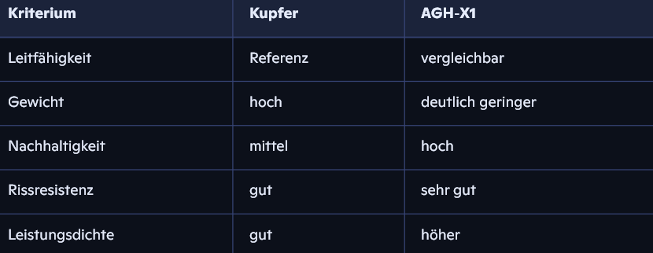

7. Einsatzbereiche

AGH‑X1 eignet sich für:

• Elektromobilität
• Energiesysteme
• Robotik
• Luft‑ und Raumfahrt
• Hochstrom‑Elektronik

Die konkrete Auslegung erfolgt projektspezifisch.

8. Hinweis zur Technologievertraulichkeit

Dieses Dokument enthält keine:

- Prozessparameter
- Materialrezepturen
- Schichtdicken
- Fertigungsschritte
- Formeln oder Berechnungsmodelle
- Konstruktionsdetails

Alle technischen Details unterliegen dem internen Schutzstatus und werden ausschließlich im Rahmen vertraulicher Kooperationen offengelegt.

